**認定申請の流れ**

認定申請には、下記の２通りの方法があります。

**①適合書の交付を受けた場合**

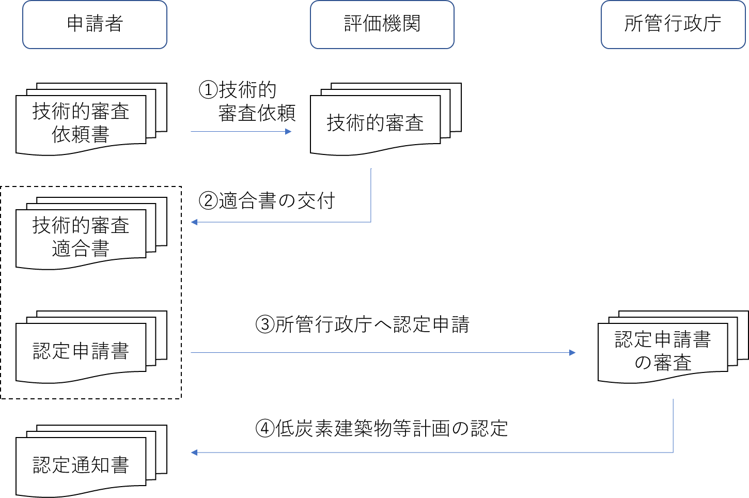

**②上記以外の場合**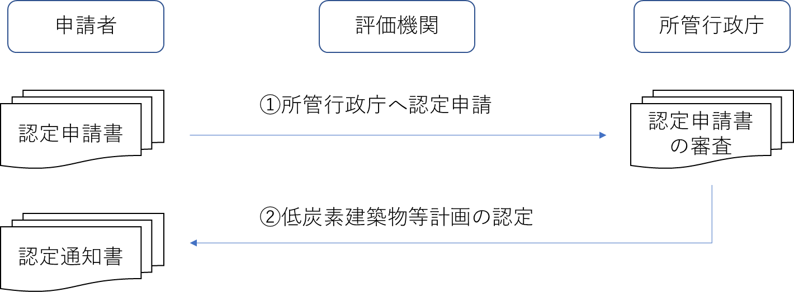

※認定申請前に必ず事前相談を行い、見込みがあるもののみ認定申請を受理します。

**認定後の流れ**

変更認定申請

上記認定申請時と同様の手続きになります。（変更認定申請がある場合）

完了報告

